私立莊敬工業家事高級職業學校家庭及校外賃居學生訪視紀錄表
班 級 |  | 座號 |  | 姓名 |  | 電話
 |  |  |  |  |  | 手機
住 址
訪問方式 | 家庭訪問 □電話訪問 □來校晤談
訪問日期 | 年 月 日 時間： 訪問對象：
訪問內容：請依下列項目勾選，並作摘要性文字敘述
一、 轉達學生在校情況：
在校課業情形：____正常___________ 出席情形：___易遲到____
在校生活狀況：___正常____ 交友情形：___普通______
二、了解學生家庭生活：
家庭狀況： __雙親____ 經濟狀況： ___正常____
生活環境情形： _正常_ 父母管教態度： 民主
三、宣導事項：(依學生個案而定)
不良行為形成及防範： __________________________
四、賃居學生租屋處消防逃生設備檢查情形:_______________________________________
受訪同學家庭概況及家訪過程簡述：

家訪照片（3x5）及說明：
導師： 科主任： 學務主任： 校長：

私立莊敬工業家事高級職業學校家庭及校外賃居學生訪視表(範例)
班 級 |  | 座號 |  | 姓名 | 邱xx | 電話
 |  |  |  |  |  | 手機
住 址 | 新北市三x區xx里x鄰xx街xx巷5號
訪問方式 | 家庭訪問 □電話訪問 □來校晤談
訪問日期 | 110年 x 月 19 日 時間： 16:30 訪問對象：母親
訪問內容：請依下列項目勾選，並作摘要性文字敘述
一、 轉達學生在校情況：
在校課業情形：____正常________ 出席情形：___正常_____
在校生活狀況：___正常____ 交友情形：__正常_____
二、了解學生家庭生活：
家庭狀況： ___雙親__ 經濟狀況： ____普通___
生活環境情形： _普通 父母管教態度： 民主
三、宣導事項：(依學生個案而定)
不良行為形成及防範： ________________________________________________________
四、賃居學生租屋處消防逃生設備檢查情形:_______________________________________
受訪同學家庭概況及家訪過程簡述：(條列式)
1.
2.
3.
家訪照片（3x5）及說明： 最右側學生為邱xx，家長為左二
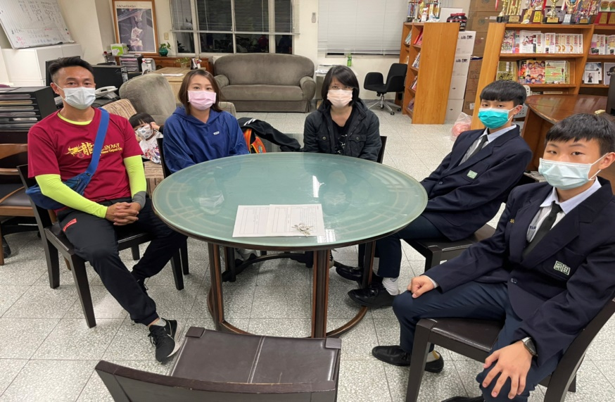
導師： 科主任： 學務主任： 校長：

